CHECAGENS ANTES DA PARTIDA DO MOTOR

Antes de dar partida na máquina é dever do operador checar o nível do Óleo do Motor, se nível estiver baixo deve ser completado até atingir nível ideal.
Nunca coloque o motor em funcionamento quando o nível do óleo estiver abaixo da marca "ADD" na vareta.
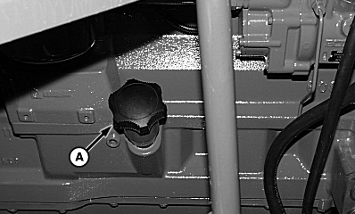
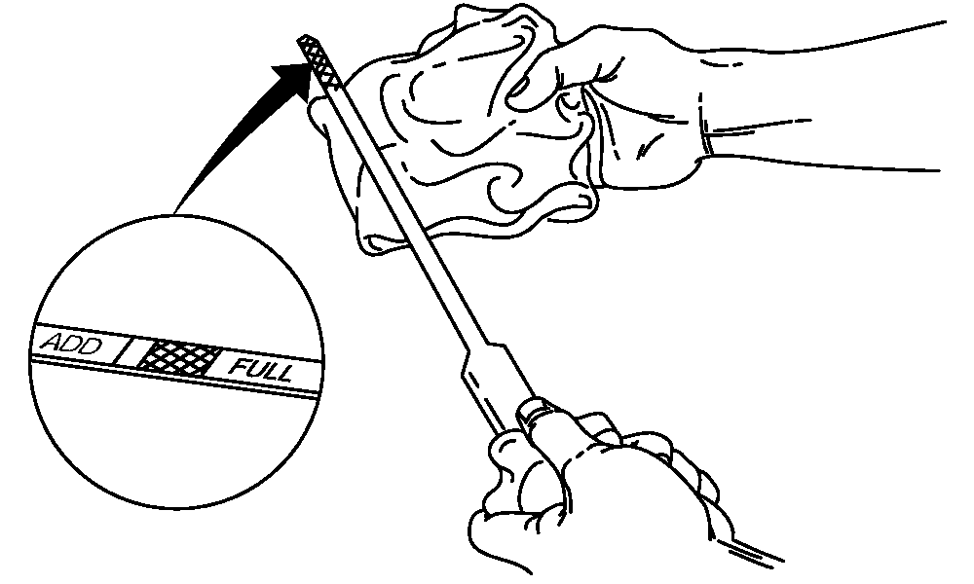
Óleo Hidráulico

Verifique periodicamente o nível do óleo hidrostático/hidráulico com a plataforma no solo. O nível do óleo deve estar na parte superior do visor (A) com o alimentador completamente abaixado.
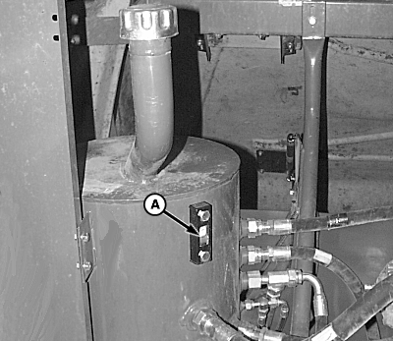

O operador também deve checar se o nível de combustível é suficiente para operação do dia, para não haver necessidade de paradas.


Abasteça diariamente com atenção e respeitando normas da fazenda.
Ao abastecer tome cuidado para não contaminar o interior do tanque (A) com poeira e terra.

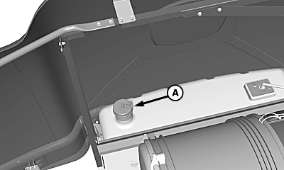

LUBRIFICAÇÕES DIÁRIAS
É de responsabilidade do operador realizar a lubrificação de 10 Horas que deve ser realizado antes de iniciar a operação do dia.
Eixos Traseiros (Duas a Três bombadas em cada engraxateria)
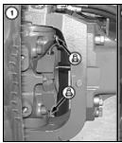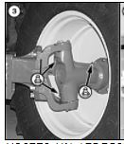
Plataforma de Corte (Duas a Três bombadas em cada engraxateria)
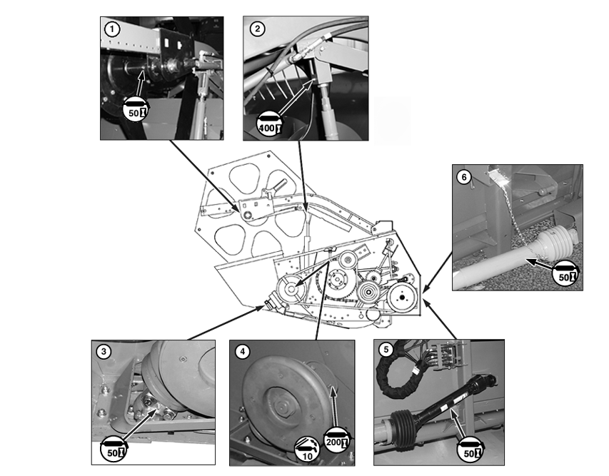
Também ficará responsável de realizar a lubrificação diária das correntes com óleo lubrificante
Da Plataforma de corte

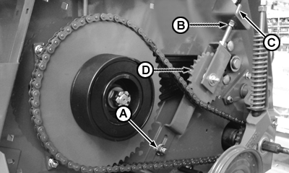j

Transmissão do Tubo Descarregador
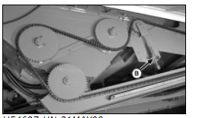
Transmissão do Transportador do alimentador

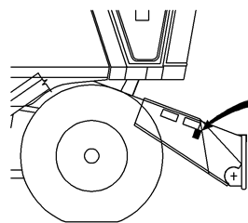
Transmissão de acionamento do sem fim da retrilha
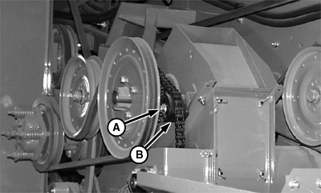
Realizar a lubrificação diária das Barras do molinete da plataforma de corte
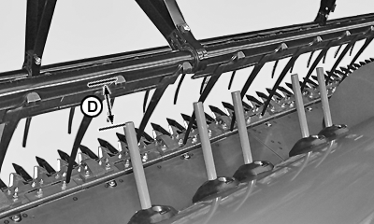

CUIDADOS AO ACIONAR TRILHA E TUBO DESCARREGADOR
Trilha, plataforma de corte e Tubo Descarregador só devem ser acionados com a máquina em rotação do Motor baixa para não ocasionar danos.
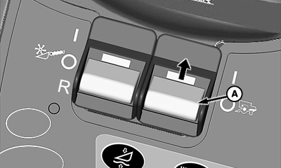

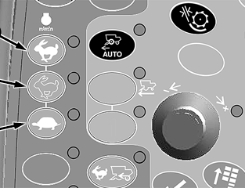

Filtro de Ar do Motor só poderá ser realizada por pessoas autorizadas (A)

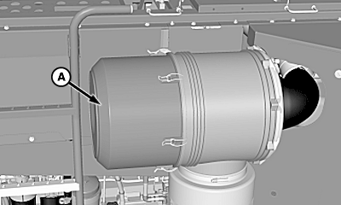

LIMPEZA DA CABINE E TANQUE GRANELEIRO
Operador deve manter sua cabine limpa e organizada.
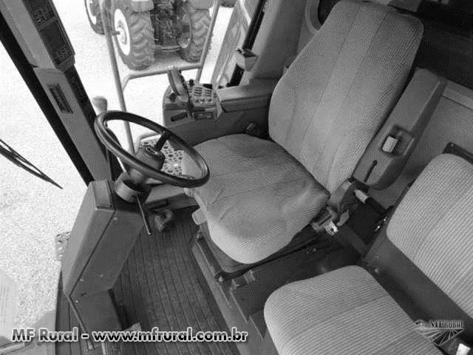
Limpeza de tanque graneleiro também deve ser realizada com frequência

Apoio da escada de acesso ao tanque graneleiro deve permanecer abaixada durante operação em campo
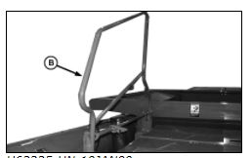

CUIDADOS AO MANOBRAR
Executar manobras de volta de maneira suave em velocidade lenta e fora de curvas de níveis
Operador estar atento para árvores, postes ,pedras e raízes durante suas manobras no campo,
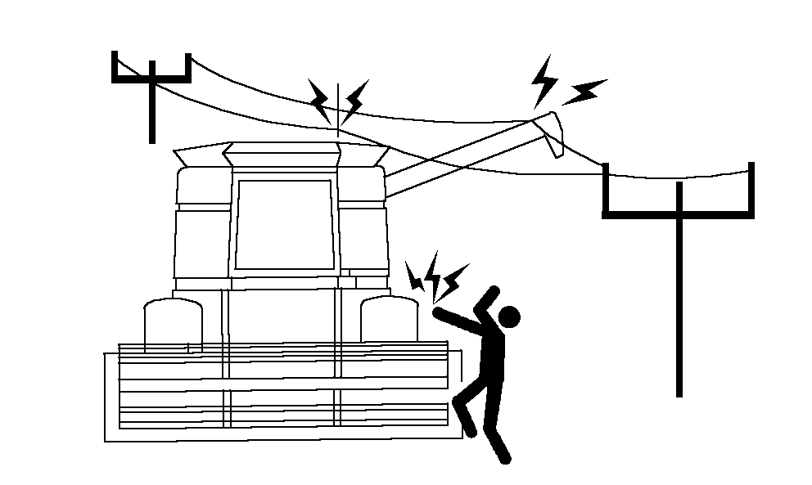

Ao término do dia operador deve checar se há damos na barra de corte, para reparar no início do próximo dia, como dedos e navalhas.

Cada colheitadeira é equipada com um soprador a gasolina, ao término do dia é obrigação do operador realizar a limpeza da máquina com o soprador. O acúmulo de material de cultura e outros detritos deve ser removido para garantir o funcionamento adequado da máquina e para reduzir o risco de incêndio.
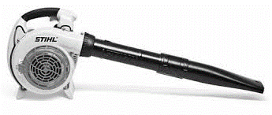
Operador deve respeitar os limites e velocidade impostos pela fazenda.

Limpar frequentemente o captador de pedras (A)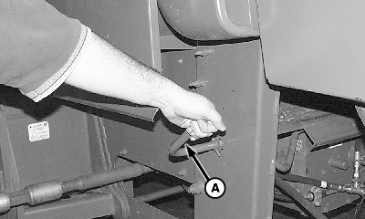

Verificar a tensão das correntes do Elevador de grãos e elevador da retilha, caso constatado folga o operador deve comunicar o responsável pela regulagem.
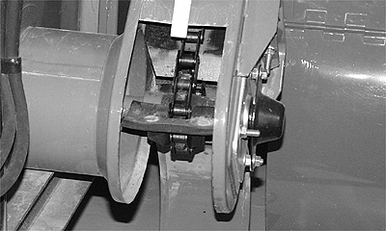
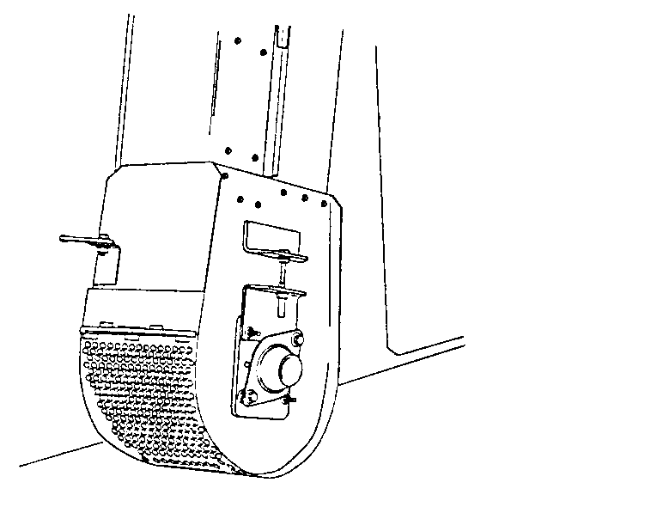

Ao acoplar a plataforma de corte o operador sempre deve se certificar que o multiacoplador esteja completamente livre de sujeiras (B)

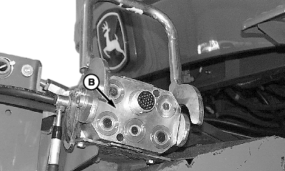

Manter o acoplador no local Indicado quando fora de uso
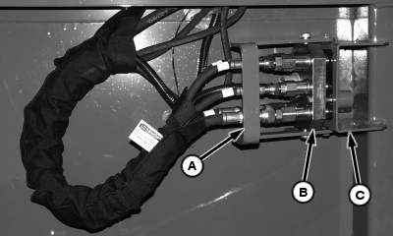

Cada máquina é equipada com uma caixa de ferramenta completa e ficara de responsabilidade do operador o cuidado com as ferramentas ao manusear e evitar extravios das mesmas.

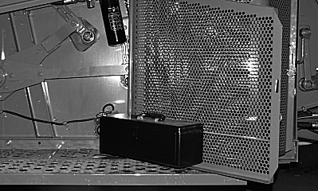

Operador deve estar atento a qualquer anormalidade na máquina, barulhos ou qualquer outro problema fora da normalidade, deve comunicar os responsáveis, o operador não está autorizado a realizar manutenções sem a comunicação aos proprietários

Checar a cada 15 dias Pressão dos Pneus

Pneu Dianteiro Interno ____________PSI
Pneu Dianteiro Externo____________PSI
Pneu Traseiro___________________PSI
